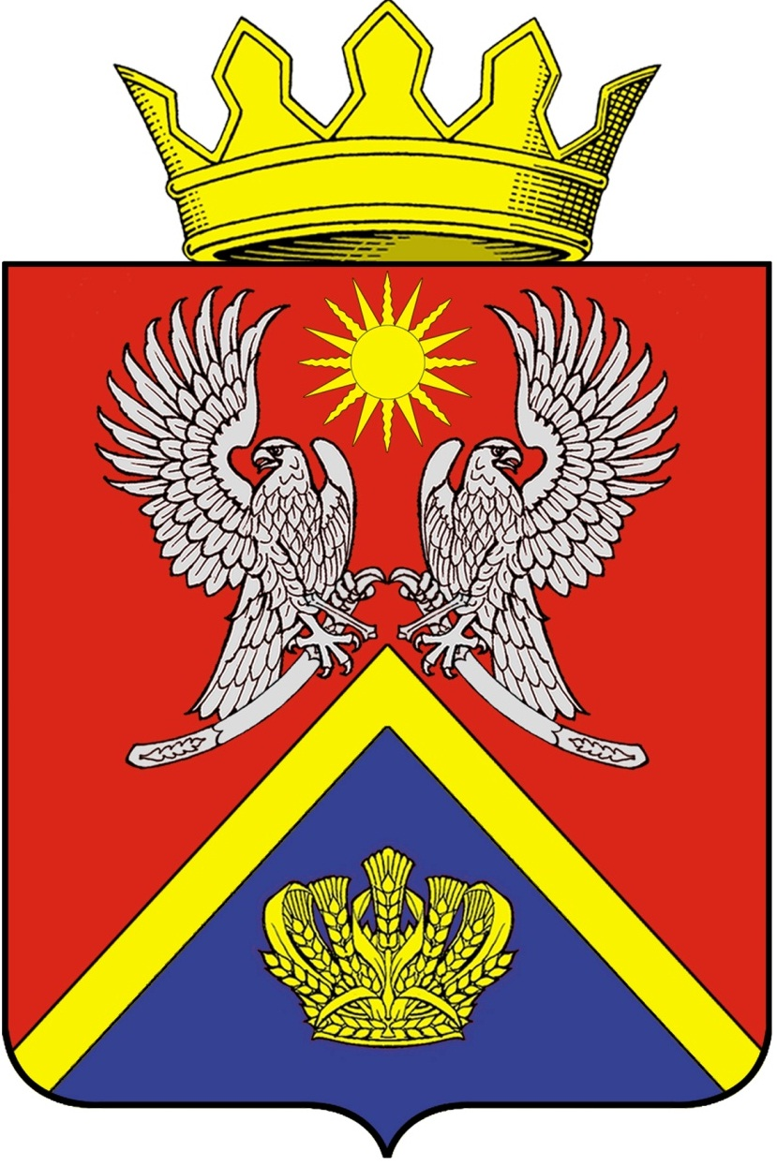

АДМИНИСТРАЦИЯ СУРОВИКИНСКОГО
МУНИЦИПАЛЬНОГО РАЙОНА
ВОЛГОГРАДСКОЙ ОБЛАСТИ

ПОСТАНОВЛЕНИЕ

от 15.12.2022 № 966

Об индексации размера арендной платы
за пользование муниципальным имуществом

В соответствии с требованиями Методики по определению арендной платы за пользование муниципальным имуществом Суровикинского муниципального района, утверждённой решением Суровикинской районной Думы Волгоградской области от 24 мая 2013 г. № 26/256, руководствуясь данными Территориального органа Федеральной службы государственной статистики по Волгоградской области, в целях повышения эффективности процесса управления объектами, находящимися в муниципальной собственности Суровикинского муниципального района, администрация Суровикинского муниципального района Волгоградской области постановляет:
1.Проиндексировать размер арендной платы на 2023 год в договорах аренды за пользование муниципальным имуществом, заключённых на срок более года, и в договорах, заключённых на срок менее года и пролонгируемых в соответствии с действующим законодательством на новый срок без проведения торгов, в размере 11,57 процентов.
2.Отделу по управлению муниципальным имуществом и землепользованию администрации Суровикинского муниципального района провести перерасчет арендных платежей.
3.Настоящее постановление вступает в силу после его подписания, подлежит официальному опубликованию в общественно-политической газете Суровикинского района «Заря» и размещению на официальном сайте администрации Суровикинского муниципального района в информационно-телекоммуникационной сети «Интернет» по адресу http://www.surregion.ru.
4.Контроль за исполнением настоящего постановления возложить на заместителя главы Суровикинского муниципального района по сельскому хозяйству, продовольствию и природопользованию, начальника отдела по сельскому хозяйству, продовольствию и природопользованию Роганова А.Ф.

Глава Суровикинского
муниципального района Р.А.Слива

